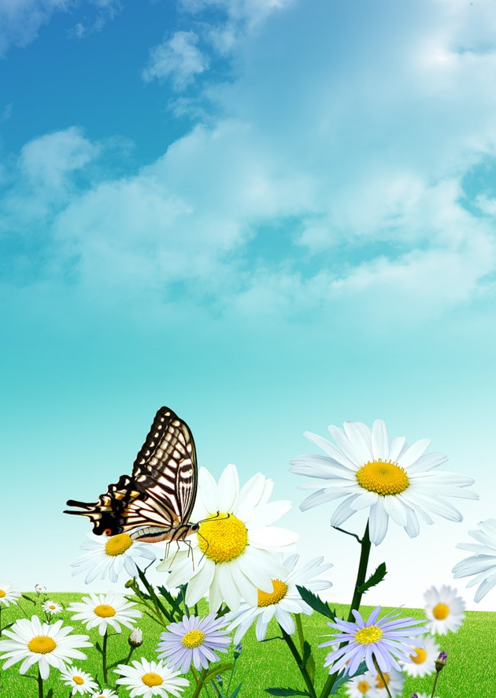
Муниципальное бюджетное общеобразовательное учреждение «Тяжинская средняя общеобразовательная школа №1»

Эссе на тему
«Культура и природа непрерывно связаны»

Автор: Белоусова Анастасия Андреевна,
ученица 8 класса
Руководитель: Колокоцкая Зинаида Николаевна,
учитель биологии

пгт Тяжинский
2018 г.
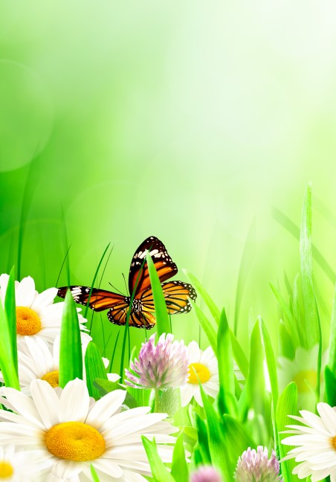
Эссе на тему
« Культура и природа непрерывно связаны»

Автор: Белоусова Анастасия Андреевна,
ученица 8 класса
Белоусова Анастасия, ученица 8 класса, принимает активное участие в творческих конкурсах различной направленности, участвует в трудовых десантах, социальных акциях, вместе с одноклассниками посещает ветеранов войны и труда.
Анастасия очень любит родную природу и все, что с ней связано: стихотворения русских поэтов, книги о народной мудрости и фольклоре, картины художников-пейзажистов. Ее статьи, стихотворения, эссе наполнены тонкой наблюдательностью и особым отношением к тому, о чем она пишет.
Публицистическая работа, написанная для данного конкурса, дает возможность задуматься над важной проблемой взаимосвязи культуры и природы.
Работа ранее не была опубликована. Опыт публикаций есть.

Культура и природа непрерывно связаны. Мы все дети природы, без нее человек прожить не сможет. Она богата водными ресурсами, полезными ископаемыми, растительным и животным миром.
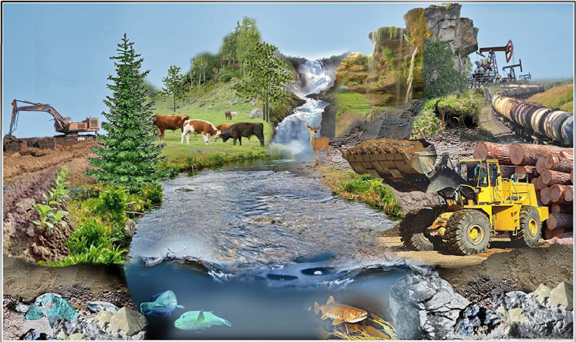
Наше кровное родство со всем сущим очевидно. Об этом написал Николай Рубцов в стихотворении «Тихая моя родина»:
С каждой избою и тучею,
С громом, готовым упасть,
Чувствую самую жгучую,
Самую смертную связь.
Для многих из нас природа является предметом восхищения, душа расцветает от общения с ней. Александр Пушкин находил прелесть даже в непогожих днях поздней осени:
Унылая пора! Очей очарованье!
Приятна мне твоя прощальная краса…
Красоту природы изображали в своих произведениях писатели, поэты, художники, музыканты. Для творческих людей природа нередко становилась источником вдохновения. Известно немало случаев, когда природа исцеляла человека, давала жизненные силы. Связь с природой действует на человека благотворно: тот, кто живёт в гармонии с окружающим миром, не может не обладать внутренней красотой.
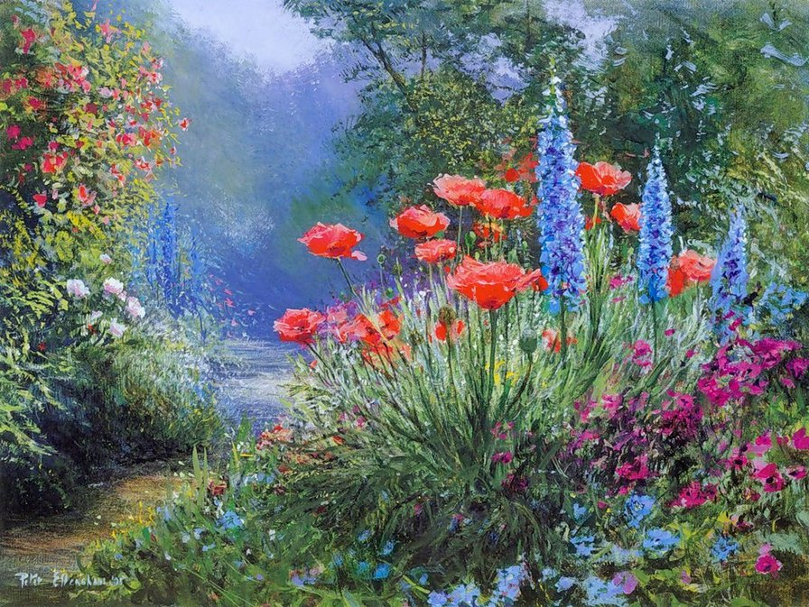
Сейчас мы живем в искусственном мире, в котором возросшая мощь человека обращается против него самого. Как не вспомнить вещее высказывание русского писателя Михаила Пришвина: «Природа может обойтись и без культуры... Но Культура без природы быстро выдохнется».
Не всегда взаимоотношения человека и природы складываются гармонично. Иногда мы забываем о том духовном начале, которое заложено в окружающем нас мире. Нельзя воспринимать природу лишь как пространство для деятельности человека и источник материальных благ. Такое потребительское отношение приводит к непоправимым последствиям, и мы уже имеем возможность в этом убедиться.
Неразумные, а иногда и варварские действия людей спровоцировали исчезновение редких видов животных и растений, загрязнение воздуха и воды. В некоторых районах планеты бурное развитие промышленности стало причиной настоящей экологической катастрофы. А ведь в мире взаимосвязано всё, и вред, который мы наносим природе, рано или поздно обернётся против нас.
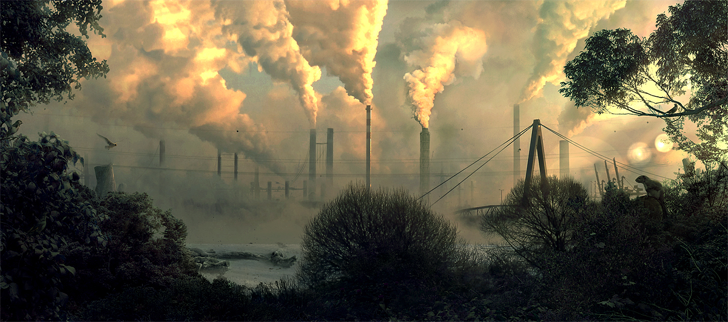
Каждому человеку на планете надо хорошо задуматься о том, как рационально и экономно использовать дары природы и максимально их приумножить для будущих поколений. С самого раннего возраста ребенок запоминает, что можно делать, а что нет, не нужно мучить животных, срывать растения, выбрасывать мусор в неположенные места. Именно тогда ребенок понимает, что не только место, где он живет, но и весь величественный мир полон красотой благодаря заботе о природе.
Наши недра земли пустеют из-за постоянного выкачивания из нее подземных ресурсов. Нерациональное использование пресной воды и загрязнение ее, тоже приводит к ужасному будущему. А сколько вырубают лесов, оставляя без дома большинство животных и растений. Большинство животных мы уже вообще не увидим из-за постоянного их истребления.
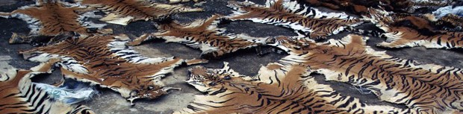
Сегодня, когда человечество находится в ситуации конфликта природы и культуры, особенно значимыми становятся нарастание экологической составляющей в системе культуры, необходимо найти «общий язык» с природным миром, обеспечить оптимальное развитие культуры и природы.
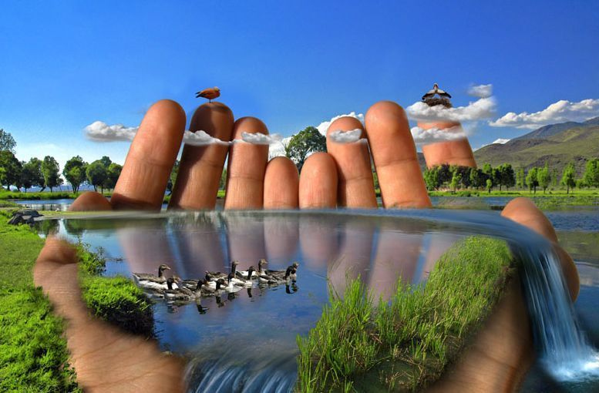

Я думаю, что нахождение гармонии между природой и культурой станет, основной глобальной задачей человечества в третьем тысячелетии.

